Copias de seguridad
Son muy importantes ya que ningún ordenador es infalible, y puede salvar todos nuestros archivos importantes tras una avería de disco o un virus. Tenemos 4 tipos de copias de seguridad:

- Completa: Copia todos los datos en un almacenamiento externo. Es la más segura pero lenta y ocupa más espacio. Windows 10 la usa por defecto.
- Incremental: Solo copia los datos modificados desde la última copia de seguridad, ahorrando espacio y tiempo.
- Diferencial: Similar a la incremental, pero siempre toma como referencia la última copia completa, copiando solo los cambios desde entonces.
- Espejo: Clona los archivos sin comprimirlos, ocupando más espacio y sin opciones de seguridad como contraseñas, pero con restauración más rápida.
Para hacer la copia de seguridad tienes que seguir estos pasos:

Entramos en la configuración de windows y pulsamos esta opción
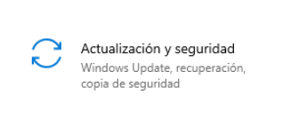

Nos metemos en copias de seguridad y pulsamos agregar una unidad
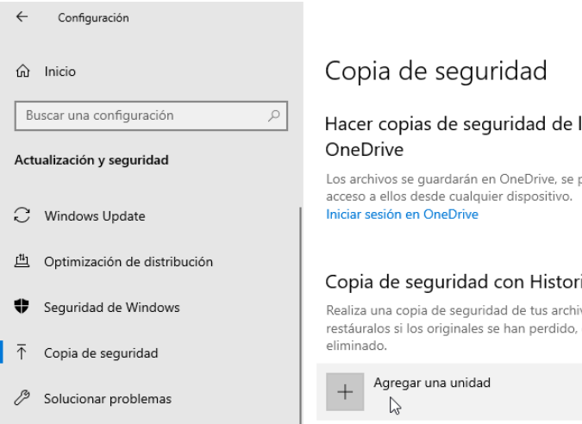

Y seleccionamos en el disco donde queremos almacenarla
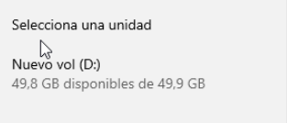

Pulsa en más opciones, y ahí puedes elegir la frecuencia de las copias y si la quieres de alguna carpeta en concreto o excluirlas
